1. Instalación de un servidor dns en windows 2k22
Administrador del servidor => Administrar => Agregar roles y caracteristicas

2. Configuración de un servidor dns caché y reenviardor
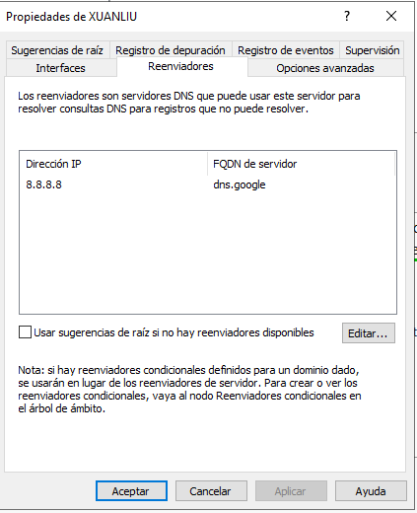

3. Configuración de un servidor de zona dns en w2k22:

añadiéndole varios registros tipo A.
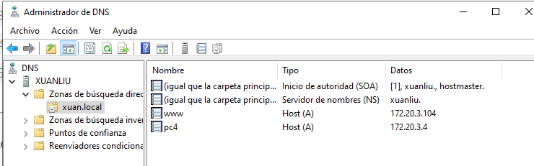

añade en propiedades avanzadas
